Studi Keandalan Ketersediaan Daya PLTD (Pembangkit Listrik Tenaga Diesel)

pada Jaringan Listrik Daerah “X”
Bagian ini sengaja dikosongkan

syahrial, kania sawitri, partrianti gemahapsari
Institut Teknologi Nasional Bandung
Email : syahrial.chaniago@gmail.com

Abstrak
Keandalan tenaga listrik didefinisikan sebagai peluang dari suatu peralatan untuk beroperasi sesuai dengan fungsinya dalam suatu selang waktu tertentu dan dalam suatu kondisi operasi tertentu, sehingga dapat memenuhi kebutuhan listrik konsumen. Keandalan ketersediaan daya suatu sistem pembangkit dapat diketahui berdasarkan indeks keandalan yaitu LOLP (Loss of Load Probability) dan UE (Unserved Energy). Penelitian dilakukan dengan merancang 2 model konfigurasi sistem pembangkit berdasarkan nilai beban puncak, kemudian mengambil data laju kegagalan dan laju perbaikan dari masing-masing komponen sistem pembangkit yang selanjutnya dipakai untuk menghitung nilai FOR (Forced Outage Rate). Nilai FOR yang telah diperoleh digunakan untuk menghitung nilai indeks keandalan menggunakan metode segmentasi. Konfigurasi sistem pembangkit skenario ke-2 memiliki nilai indeks keandalan lebih kecil dibandingkan dengan konfigurasi sistem pembangkit skenario ke-1 yaitu dengan LOLP sebesar 0,0000088248 hari/tahun dan UE sebesar 0,0584 KWH/tahun dengan total perkiraan biaya pada konfigurasi ini sebesar Rp587.567.108,00.
Kata kunci: Keandalan, segmentasi, LOLP.

Abstract
The reliability of electric power is defined as the chance of an apparatus to operate in accordance with its function in a certain interval of time and in a certain operating conditions, so as to meet the electricity needs of consumers. The reliability of a power plant system availability can be determined based on the reliability index is LOLP (Loss of Load Probability) and UE (Unserved Energy). The study was conducted by designing two models power plant system configuration based on the value of the peak load, and then retrieve the data failure rate and the rate of repair of the individual components of the power plant system which is used to calculate the value FOR (Forced Outage Rate). Value FOR that has been obtained is used to calculate the reliability index using segmentation method. Power plant system configuration scenarios to-2 has a reliability index value is smaller than the power plant system configuration scenarios to-1 that is by LOLP of 0.0000088248 days / year and the EU amounted to 0.0584 KWH / year with a total estimated cost in this configuration Rp587,567,108.00.
Keywords: author’s guideline, document’s template, format, style.

1. PENDAHULUAN
  - Latar Belakang
Perkembangan teknologi memberikan pengaruh akan kebutuhan tenaga listrik yang semakin meningkat, baik di bidang industri maupun kebutuhan listrik rumah tangga. Peningkatan kebutuhan tenaga listrik juga harus diimbangi dengan keandalan sistem tenaga listrik, dalam hal ini adalah ketersediaan daya. Daya tersedia dalam sistem tenaga listrik haruslah cukup untuk melayani kebutuhan tenaga listrik dari konsumen.
Daya tersedia sendiri tergantung kepada daya terpasang unit-unit pembangkit dalam sistem dan juga tergantung kepada kesiapan operasi unit-unit tersebut. Berbagai faktor seperti gangguan kerusakan dan pemeliharaan rutin menyebabkan unit pembangkit menjadi tidak beroperasi. Jika gangguan ini terjadi pada saat yang bersamaan atas beberapa unit pembangkit yang besar, maka ada kemungkinan dilakukan pelepasan beban atau terpaksa sistem kehilangan beban. Jika pelepasan beban (pemadaman) sering terjadi maka dapat dikatakan sistem pembangkitan tidak andal dalam melayani beban. Kemungkinan bahwa sistem tidak dapat melayani beban dinyatakan dengan indeks unserved energy dan LOLP (loss of load probability) yang biasa dikenal dengan istilah probabilitas kehilangan beban. LOLP menggambarkan besar kecilnya peluang terhadap terjadinya kehilangan beban sebagai akibat kurangnya daya tersedia dalam system. Unserved energy menunjukkan besar energi yang hilang sehubungan dengan kapasitas gangguan yang lebih besar daripada kapasitas cadangan atau kapasitas tersedia lebih kecil daripada permintaan beban maksimumnya.
Sistem pembangkit isolated dapat menjadi sumber daya listrik alternatif untuk mencukupi kebutuhan listrik di kawasan terpencil karena belum semua daerah atau rakyat di Indonesia dapat menikmati listrik. Hal ini disebabkan kebutuhan investasi yang besar, jangkauan saluran transmisi dan distribusi yang masih terbatas. Sistem pembangkit isolated merupakan sistem yang hanya mempunyai sebuah pusat listrik saja dan tidak ada interkoneksi antar pusat listrik serta tidak ada hubungan dengan jaringan umum (interkoneksi milik PLN) sehingga dapat meminimalisasi biaya investasi yang berkaitan dengan transmisi dan distribusi. Oleh karena itu, diperlukan suatu perencanaan yang baik untuk memperoleh tingkat keandalan pembangkitan yang baik. Berdasarkan latar belakang tersebut, maka penulis memilih judul “Studi Keandalan Ketersediaan Daya PLTD (Pembangkit Listrik Tenaga Diesel) Pada Jaringan Listrik Daerah “X””.
1.2 Rumusan Masalah
Berdasarkan latar belakang yang telah dipaparkan, maka rumusan masalah dalam tugas akhir ini adalah :
- Bagaimana merancang suatu sistem pembangkit listrik untuk mendapatkan nilai indeks keandalan yang baik.
- Bagaimana menentukan nilai keandalan sistem pembangkit listrik terhadap beberapa model konfigurasi sistem pembangkit

  - Tujuan Penelitian
Tujuan dari penelitian ini adalah untuk mengetahui nilai indeks keandalan yang lebih baik diantara beberapa model konfigurasi sistem.
1.4 Batasan Masalah
Batasan masalah pada tugas akhir ini batasan sebagai berikut:
- Keandalan yang dihitung adalah Hierarki Level 1, yaitu indeks keandalan kecukupan pembangkit.
- Menggunakan dua state atau keadaan yaitu operasi (up) dan tidak operasi (down).
- Menggunakan 2 model konfigurasi sistem pembangkit.
- Perhitungan dilakukan dengan mengabaikan interkoneksi dengan jaringan luar.

2. DASAR TEORI
  - Konsep Umum Keandalan
Keandalan merupakan peluang dari suatu peralatan untuk beroperasi seperti yang direncanakan dengan baik dalam suatu selang waktu tertentu dan berada dalam suatu kondisi operasi tertentu. Keandalan sistem tenaga listrik merupakan suatu ukuran tingkat pelayanan sistem terhadap pemenuhan kebutuhan energi listrik konsumen. Ada empat faktor yang berhubungan dengan keandalan, yaitu probabilitas, bekerja sesuai dengan fungsinya, periode waktu, dan kondisi operasi.
- Probabilitas
Probabilitas adalah suatu ukuran yang dapat dinyatakan secara angka dengan nilai antara 0 dan 1 atau antara 0 dan 100%.
- Bekerja sesuai dengan fungsinya / unjuk kerja
Faktor yang menandakan perlunya diadakan kriteria-kriteria tertentu untuk menyatakan peralatan atau sistem beroperasi secara memuaskan.
- Periode waktu
Faktor yang menyatakan ukuran dari periode waktu yang diamati pada suatu peralatan atau komponen sistem tenaga.
- Kondisi operasi
Faktor ini menyatakan pada kondisi operasi yang dilakukan untuk mendapatkan angka keandalan.

Suatu unit pembangkit dapat keluar dari sistem operasi tenaga listrik, sehingga tidak dapat membangkitkan energi listrik untuk mensuplai daya listrik. Dalam keadaan ini, unit pembangkit mengalami gangguan. Gangguan merupakan keadaan komponen jika tidak dapat melaksanakan fungsi sebenarnya akibat dari suatu atau beberapa kejadian yang berhubungan langsung dengan komponen tersebut. Gangguan ini dibedakan menjadi dua :
- Gangguan paksa
Gangguan paksa adalah gangguan yang disebabkan oleh kondisi darurat yang berhubungan langsung dengan komponen/sistem/peralatan yang mengakibatkan komponen/sistem/peralatan harus dipisahkan dari sistem oleh suatu sistem proteksi secara otomatis atau manual oleh manusia.
- Gangguan terencana
Gangguan terencana adalah gangguan yang menyebabkan komponen/sistem/peralatan dikeluarkan dari sistem, hal ini biasanya dilakukan untuk perawatan komponen/sistem/peralatan tersebut yang telah direncanakan.

  - Keandalan Sistem Pembangkit
Keandalan merupakan salah satu faktor utama dalam perencanaan, desain, operasi, dan pemeliharaan dari suatu sistem tenaga listrik. Sedangkan bagian penting dari rantai pasokan listrik yaitu sistem pembangkitan dan listrik yang cukup dihasilkan pada setiap saat sangat penting untuk memenuhi permintaan. Unit pembangkit sesekali akan gagal untuk beroperasi dan operator sistem harus memastikan bahwa tersedia cukup cadangan untuk dioperasikan ketika situasi ini terjadi.
Keandalan sistem pembangkitan dibagi menjadi dua aspek dasar, yaitu :
- Adequacy sistem
Sistem kecukupan (adequacy) berkaitan dengan kecukupan fasilitas yang dibutuhkan sistem untuk memenuhi kebutuhan sistem. Hal ini meliputi fasilitas pembangkitan tenaga, transmisi dan distribusi yang diperlukan untuk menyalurkan energi yang dihasilkan ke beban. Kecukupan sistem dikaitkan dengan kondisi statis dari sistem dan tidak termasuk gangguan sistem.
- Security sistem
Sistem keamanan (Security) berkaitan dengan kemampuan sistem untuk menanggapi gangguan yang timbul dalam sistem. Oleh karena itu sistem keamanan dikaitkan dengan respon sistem untuk gangguan apa pun yang dikenakan.

Keandalan unit-unit pembangkit dipengaruhi oleh berbagai faktor, antara lain gangguan kerusakan dan pemeliharaan rutin. Faktor-faktor tersebut memungkinkan unit-unit pembangkit mengalami keluar paksa (force outage). Ukuran sering tidaknya unit pembangkit mengalami gangguan dinyatakan dengan FOR (Forced Outage Rate).

  - Indeks Keandalan Pembangkit
    - Indeks Probabilitas Kehilangan Beban (Loss of Load Probability, LOLP)
Kehilangan beban (loss of load) adalah suatu kondisi dengan kapasitas daya yang tersedia lebih kecil dari beban sistem sehingga ada pelepasan sebagian beban. Probabilitas kehilangan beban (Loss of Load Probability) menyatakan besarnya nilai kemungkinan terjadinya kehilangan beban karena kapasitas daya tersedia sama atau lebih kecil dari beban sistem, yang dinyatakan dalam hari per tahun.
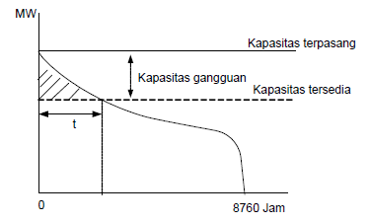
Gambar 1. Kurva Lama Beban dan Kapasitas Tersedia Dalam Sistem

Dari gambar 1, terlihat bahwa garis kapasitas daya yang tersedia memotong garis kurva lama beban, sehingga menimbulkan kehilangan beban selama waktu t. Jadi secara umum :
LOLP = P x t ................................................................(1)
dengan :
P = probabilitas terjadinya beban sama atau lebih besar dari besar daya tersedia.
t = waktu terjadinya kehilangan beban.
Makin kecil nilai LOLP, makin baik keandalan sistem. Sebaliknya, semakin besar nilai LOLP, makin rendah keandalan sistem, ini berarti probabilitas sistem tidak dapat melayani beban semakin besar.

    - Indeks Energi Elektrik yang Belum Dipenuhi (Unserved Energy, UE)
Indeks keandalan energi elektrik yang belum dipenuhi (Unserved Energy, UE) menunjukkan besarnya energi yang hilang karena kapasitas tersedia lebih kecil dari permintaan beban maksimal. Indeks keandalan energi tak terpenuhi dinyatakan dalam satuan MWh/tahun.

Gambar 2 menunjukkan kurva indeks keandalan energi tak terpenuhi.
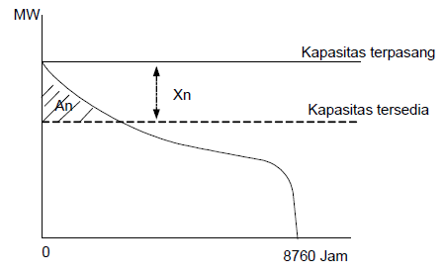
Gambar 2. Kurva Lama Beban dan Energi tak terpenuhi dalam sistem
Luas daerah yang diarsir (A_{n}) merupakan besarnya energi yang tak dapat terpenuhi oleh sistem pembangkitan yang disebabkan terjadinya gangguan sebesar X_{n}. Jika probabilitas kapasitas gangguan sebesar X_{n} dinyatakan dengan P_{n}, maka hasil kali A_{n} dan P_{n} adalah probabilitas kehilangan energi yang disebabkan oleh kapasitas gangguan sebesar Xn.
$UE\left(X_{n}\right)=\sum{A_{n}.P_{n}}$.........................................................(2)

3. metoda penelitian
3.1 Bagan Alur Pengerjaan (Flowchart)
Metode perancangan merupakan uraian tahapan yang dilakukan dalam melaksanakan penelitian. Secara umum tahapan tersebut tertuang pada gambar 3.
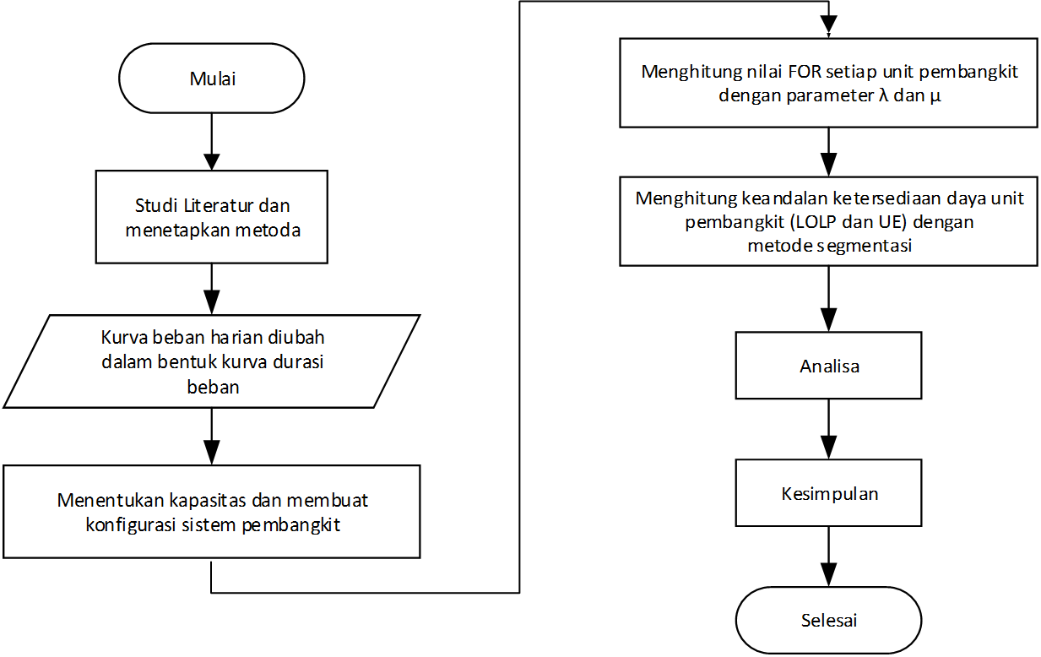
Gambar 3. Flowchart

  - Perencanaan Sistem Pembangkit
Jenis pembangkit yang digunakan dalam perencanaan pada tugas akhir ini memakai pembangkit diesel. Parameter yang diperlukan dalam melakukan perencanaan kapasitas total sistem pembangkit adalah dengan mengetahui besar beban puncak harian. Umumnya perencanaan kapasitas pembangkit memperhitungkan besarnya faktor keamanan (safety factor) sebesar 20% dari nilai beban puncak. Perencanaan kapasitas total sistem pembangkit sebaiknya juga memiliki kapasitas cadangan yang dapat dimanfaatkan apabila dilakukan maintenance pada sistem. Besar nilai kapasitas total sistem pembangkit dihitung dengan cara sebagai berikut.
Kapasitas total pembangkit = nilai Bph + (20% x nilai Bph)
dengan Bph : Beban puncak harian
Setelah besar kapasitas total sistem pembangkit ditentukan, selanjutnya adalah membuat model konfigurasi sistem pembangkit yang terdiri dari 2 skenario dan memiliki nilai kapasitas total sistem pembangkit yang sama dengan pembagian jumlah dan besar kapasitas generator sama. Skenario ke-1 terdiri dari 4 unit pembangkit (generator) dimana masing-masing generator terhubung seri dengan trafo. Skenario ke-2 terdiri dari 4 unit pembangkit (generator) dimana dua buah generator terhubung parallel.
  - Perhitungan FOR (Forced Outage Rate)
Ukuran sering tidaknya unit pembangkit mengalami gangguan dinyatakan dengan Forced Outage Rate (FOR) atau unavailability.
$FOR=\frac{λ}{λ+µ}$ ……………………………………………………………...…(3)
keterangan:
λ : laju kegagalan
μ : laju perbaikan

  - Metode Segmentasi
Metode segmentasi adalah metode yang menerapkan fungsi kerapatan probabilitas beban sebagai hasil dari pensamplingan beban tiap periode waktu yang digunakan. Pensamplingan beban dilakukan untuk setiap jam. Fungsi kerapatan probabilitas hasil pensamplingan beban ini lalu dimasukkan ke segmen-segmen kapasitas sisi pembangkitan untuk ditentukan momen ke-nol dan momen pertama. Momen ke-nol adalah jumlah distribusi probabilitas beban dalam periode tertentu. Momen pertama adalah jumlah perkalian antara distribusi probabilitas dengan besar beban yang bersangkutan.
Metode segmentasi digunakan untuk mencari kemungkinan kehilangan beban dari sistem dan energi belum terpenuhi setelah mengkonvolusi seluruh unit pembangkit dalam sistem. Konvolusi unit pembangkit adalah proses melibatkan suatu unit pembangkit dalam sistem pembangkitan untuk ikut memikul beban sistem.

  - Perhitungan Indeks Keandalan dengan Metode Segmentasi
Untuk menghitung kehilangan beban dan energi yang belum terpenuhi dengan konvolusi unit-unit pembangkit, maka kurva lama beban dibagi dalam segmen-segmen KW yang sama. Semakin kecil nilai segmen maka semakin teliti hasil yang didapatkan, tetapi semakin panjang proses perhitungan. Langkah-langkah dengan metode segmentasi adalah :
- Menentukan kapasitas total sistem pembangkit.
Kapasitas total sistem pembangkit $=\sum_{i=1}^{n}{P_{i}}$ ……………………….…………….(4)
- Menentukan kapasitas setiap segmen (PK).
3. Kurva sistem beban harian dibuat kedalam fungsi kerapatan probabilitas beban.
4. Fungsi kerapatan probabilitas beban dimasukkan ke dalam segmen-segmen.
5. Menentukan jumlah distribusi probabilitas dan nilai rata-rata dari variabel acak (untuk mempermudah dibuat skematik blok).
6. Konvolusi unit pembangkit.
7. Perhitungan perubahan distribusi probabilitas dan nilai rata-rata dari variabel acak.
$m_{1i}=m_{1i}lama+(kapasitas pergeseran×m_{0i})$ ………………….…...............(5)
8. Perhitungan setelah terjadi pergeseran karena konvolusi.
$m_{0i}=\left[m_{0i}lama×\left(1-FOR\right)\right]+\left[m_{0i}baru×FOR\right]$ ……………….……………....(6)
$m_{1i}=\left[m_{1i}lama×\left(1-FOR\right)\right]+\left[m_{1i}baru×FOR\right]$ ……………….………………..(7)
9. Perhitungan UE awal
$UE awal=\sum_{i=1}^{n}{\left(m_{1i}\right)×T}$ ………………………………………...…………………..…..(8)
10. Perhitungan setelah konvolusi unit pembangkit pertama
$UE unit i=\left(\left(\sum_{i=1}^{y}{m_{1i }}\right)-\left(kapasitas pergeseran × \sum_{i=1}^{y}{m_{0i }}\right)\right)×T$ ….............….(9)
11. Perhitungan E unit pembangkit pertama
$E unit ke-i=UE unit ke\left(i-1\right)-UE unit ke-i$ …………………................(10)
12. Perhitungan E total unit setelah konvolusi seluruh unit pembangkit
$E total unit=\sum_{i=1}^{n}{E unit ke-i}$ ……………………………………......................(11)
13. Perhitungan LOLP
$LOLP sistem=\sum_{i=1}^{y}{m_{0i}}$ …………………………………………………………………..(12)
14. Perhitungan UE setelah konvolusi
$UE=UE awal-E total unit$ …………………………………………………………….(13)

4. hasil dan pembahasan
4.1 Keadaan Beban
Dalam penelitian ini digunakan data beban harian yang ditunjukkan pada gambar 4.

Gambar 4. Kurva beban harian

Agar memudahkan perhitungan, maka kurva beban sistem sebagai fungsi sesaat perlu diubah kurva durasi beban seperti pada gambar 5.

Gambar 5. Kurva durasi beban

4.2 Perencanaan Kapasitas Pembangkit
Berdasarkan kurva beban harian, diperoleh nilai beban puncak harian sebesar 699860 watt dan akan dibulatkan menjadi 700 KW, maka kapasitas total sistem pembangkit yang diperlukan sebesar :
Kapasitas total pembangkit = 700 KW + (20% x 700 KW) = 840 KW

  - Konfigurasi Sistem Pembangkit yang Diskenariokan
Pada tugas akhir ini, terdapat 2 model konfigurasi sistem pembangkit yang diskenariokan sebagai berikut :
- Menggunakan 4 unit pembangkit diesel dengan kapasitas unit pembangkit 1, unit pembangkit 2, unit pembangkit 3, dan unit pembangkit 4 adalah sama sebesar 1x280 KW. Gambar 6(a) menunjukkan konfigurasi sistem pembangkit skenario ke-1.
- Menggunakan 4 unit pembangkit diesel dengan kapasitas unit pembangkit 1, unit pembangkit 2, unit pembangkit 3, dan unit pembangkit 4 adalah sama sebesar 1x280 KW. Gambar 6(b) menunjukkan konfigurasi sistem pembangkit skenario ke-2.

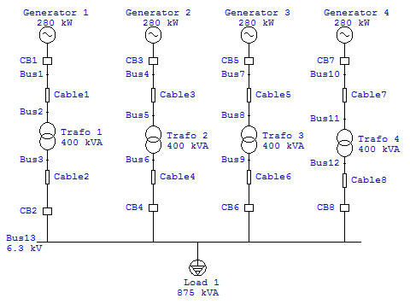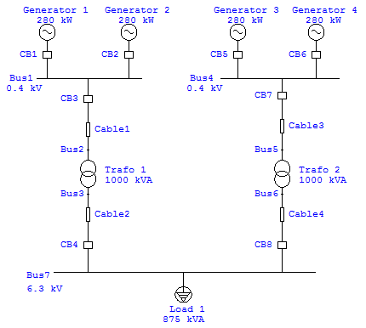
- (b)
Gambar 6 (a) Konfigurasi sistem pembangkit skenario ke-1 ; (b) Konfigurasi sistem pembangkit skenario ke-2

  - Hasil Perhitungan
    - FOR (Forced Outage Rate)
Perhitungan FOR didapatkan dengan menggunakan data-data sebagai berikut.
Tabel 1. Laju kegagalan dan laju perbaikan tiap komponen unit pembangkit
No | Parameter | λ (failure/yr) | µ (repair/yr)
1 | Generator | 0,638 | 46,1053
2 | Circuit Breaker | 0,009 | 140,3846
3 | Transformator 1 | 0,0074 | 178,7755
4 | Transformator 2 | 0,005 | 29,4949
5 | Kabel | 0,0606 | 177,3279
6 | Busbar | 0,001 | 4380
Laju kegagalan dan laju perbaikan kabel masih dinyatakan dalam bentuk 1 km per satuan panjang. Selanjutnya dilakukan perhitungan nilai laju kegagalan dan laju perbaikan untuk setiap unit pembangkit kemudian akan didapatkan nilai FOR dengan persamaan 3. Nilai FOR untuk masing-masing pembangkit seperti yang ditunjukkan pada tabel 2.

Tabel 2. Hasil perhitungan nilai FOR
Konfigurasi | Kapasitas | FOR
Sistem Pembangkit | (KW)
Skenario ke-
1 | 1x280 | 1,300181 x 10⁻³
 | 1x280
 | 1x280
 | 1x280
2 | 1x280 | 1,37795 x 10⁻⁴
 | 1x280 | 7,2939 x 10⁻⁵
 | 1x280 | 1,37795 x 10⁻⁴
 | 1x280 | 7,2939 x 10⁻⁵
    - Sampling Beban
Pensamplingan beban tiap jam dapat dinyatakan dengan fungsi kerapatan probabilitas sebagai berikut.
Gambar 7. Fungsi kerapatan probabilitas beban harian
    - Indeks Keandalan LOLP (Loss of Load Probability)
Besarnya nilai LOLP dapat dihitung dengan menggunakan persamaan 6 dan persamaan 12 yang hasilnya dapat dilihat pada tabel 3.

Tabel 3. Hasil perhitungan nilai LOLP
Konfigurasi | LOLP
Sistem Pembangkit  Skenario ke- | (hari/tahun)
1 | 0,00138714
2 | 0,0000088248

    - Indeks Keandalan UE (Unserved Energy)
Besarnya nilai UE dapat dihitung dengan menggunakan persamaan 7 sampai dengan persamaan 12 (kecuali persamaan 11) yang hasilnya dapat dilihat pada tabel 4.
Tabel 4. Hasil perhitungan nilai UE
Konfigurasi | UE
Sistem Pembangkit  Skenario ke- | (KWH/tahun)
1 | 93,305
2 | 0,0584

  - Perkiraan Biaya Pembangkit
Untuk menentukan keandalan suatu pembangkit perlu mempertimbangkan pula mengenai biaya untuk masing-masing konfigurasi.
- Konfigurasi 1
Pada konfigurasi 1 diperlukan biaya pembangkit seperti pada tabel 5.
Tabel 5 Perkiraan biaya konfigurasi pembangkit skenario 1
Nama Komponen | Harga (Rp) | Jumlah | Total Harga (Rp)
Diesel Generator Cummins 350 kVA | 656.926,9 | 4 | 2.627.707,6
Trafo Schneider 400 kVA | 88.000.000 | 4 | 352.000.000
MCCB Compact NSX360F | 8.536.000 | 4 | 34.144.000
HVX Vacuum Cicuit Breaker 630 A | 80.000.000 | 4 | 320.000.000
N2XSY 1 x 95 mm² - 1,8/3 (3,6) kV | 129.000 |  | 30.960.000
N2XSEY 3 x 25 mm2 - 6/10 (12) kV | 400.500 |  | 32.040.000
Total | 771.771.707,6

- Konfigurasi 2
Pada konfigurasi 2 diperlukan biaya pembangkit seperti pada tabel 6
Tabel 6 Perkiraan biaya konfigurasi pembangkit skenario 2
Nama Komponen | Harga  (Rp) | Jumlah | Total Harga (Rp)
Diesel Generator Cummins 350 kVA | 656.926,9 | 4 | 2.627.707,6
Trafo Schneider 1000 kVA | 148.500.000 | 2 | 297.000.000
MCCB Compact NSX360F | 8.536.000 | 4 | 34.144.000
MCCB Compact NS1250N | 21.787.700 | 2 | 43.575.400
HVX Vacuum Cicuit Breaker 630 A | 80.000.000 | 2 | 160.000.000
N2XSY 1 x 150 mm² - 1,8/3 (3,6) kV | 190.000 |  | 68.400.000
N2XSEY 3 x 25 mm2 - 6/10 (12) kV | 400.500 |  | 16.020.000
Total | 587.567.107,6

5. KESIMPULAN
Setelah melakukan perencanaan sistem pembangkit terhadap beberapa model konfigurasi sistem pembangkit maka dapat ditarik kesimpulan sebagai berikut :
1. Konfigurasi sistem pembangkit skenario ke-1 terdiri dari 4 unit pembangkit diesel dengan kapasitas unit pembangkit 1, unit pembangkit 2, unit pembangkit 3, dan unit pembangkit 4 adalah sama sebesar 1x280 KW dengan nilai FOR 1,300181 x 10-3. Pada konfigurasi ini diperoleh nilai LOLP sebesar 0,00138714 hari/tahun dan UE sebesar 93,305 KWH/tahun. Total perkiraan biaya pada konfigurasi ini sebesar Rp771.771.708,00 (rincian biaya dapat dilihat pada tabel 5).
2. Konfigurasi sistem pembangkit skenario ke-2 terdiri dari 4 unit pembangkit diesel dengan kapasitas unit pembangkit 1, unit pembangkit 2, unit pembangkit 3, dan unit pembangkit 4 adalah sama sebesar 1x280 KW. Unit pembangkit 1 dan unit pembangkit 3 memiliki nilai FOR 1,37795 x 10-4. Unit pembangkit 2 dan unit pembangkit 4 memiliki nilai FOR 7,2939 x 10-5. Pada konfigurasi ini diperoleh nilai LOLP sebesar 0,0000088248 hari/tahun dan UE sebesar 0,0584 KWH/tahun. Total perkiraan biaya pada konfigurasi ini sebesar Rp587.567.108,00 (rincian biaya dapat dilihat pada tabel 6).

DAFTAR rujukan
http://digilib.itb.ac.id/files/disk1/624/jbptitbpp-gdl-prawiranim-31174-3-2008ta-2.pdf diakses 12 Juni 2015.

Marsudi, D. 1990. Operasi Sistem Tenaga Listrik. Jakarta : Balai Penerbit & Humas ISTN.

Marsudi, D. 2005. Pembangkitan Energi Listrik. Jakarta : Erlangga.

Sulasno. 2001. Teknik dan Sistem Distribusi Tenaga Listrik. Semarang : Universitas Diponegoro.

Sulasno. Panduan Ajar Pengoperasian Pusat Pembangkit Tenaga Listrik. Semarang : Universitas Diponegoro.

